NIEUWSBRIEF BEWEEGCOACHES GEMEENTE WESTERVELD 2019

In deze nieuwsbrief
- Feestelijke start Westerveld Toppers
- 'Westerveld in Actie!'
- Sport- en beweegwijzers
- Nationale Sportweek
- Sport- en cultuurkamp 2019 Dakajam
- Contactgegevens

Westerveld in actie!
Duurzaam initiatief: ‘Vers uit de Tuin’
Op de website Vers uit de Tuin delen moestuinders hun oogst met buurtbewoners. Op die manier kunt ook u meegenieten van de mooie gezonde producten uit tuinen in de buurt en blijven de moestuinders niet zitten met een overschot aan groente en fruit. Duurzaam, gezond en ook nog eens sociaal! Op de oogst-pagina, www.versuitdetuin.nl, pagina Westerveld, laten moestuinders weten of ze boontjes, sla, courgettes, appels, etc. over hebben. Ze posten een foto en geven een korte omschrijving van het product. Via de grote contact-knop kunt u laten weten dat u interesse heeft. Even langsfietsen en u heeft dezelfde avond een gezonde maaltijd op uw bord!

Havelte e.o. in Actie!
UITmarkt Veldkei
Op vrijdag 20 september is er van 16.00-20.00 uur een gezellige UITmarkt in de Veldkei. De werkgroep Havelte e.o. in Actie is ook aanwezig. Zo kunt u een fitheidstest doen en lekkere gezonde drankjes proeven.
Sport- en beweegwijzer 55+
De werkgroep heeft een overzichtelijke wijzer ontwikkeld waarin al het sport- en beweegaanbod van Havelte en omgeving voor inwoners ouder dan 55 jaar in zijn opgenomen. Op deze manier kunt u eenvoudig de weg vinden naar sporten en bewegen in de nabije omgeving. De beweegwijzer wordt in september verspreid. U kunt de beweegwijzer ook ophalen bij De Veldkei, de bibliotheek en Albert Heijn.
Beweegprogramma voor 55 plussers bij SV Dynamiek
In het najaar 2019 start een beweegprogramma voor 55 plussers onder enthousiaste en deskundige leiding van Herma Scheppink, trainster bij SV Dynamiek. Tijdens het beweegprogramma van tien weken leert u kennis maken met verschillende vormen van bewegen. Kunt u iets niet of heeft u ergens moeite mee? Dat is geen probleem: de lessen worden aangepast naar elk niveau. Plezier staat voorop! Na afloop is er tijd voor koffie en thee. Het beweegprogramma wordt gehouden op dinsdag van 14.15 tot 15.15 uur in sportzaal van Meesters Erve te Havelte.
Heeft u vragen of wilt u zich aanmelden? Dan kunt u contact opnemen door een mail te sturen naar svdynamiek@gmail.com of door contact op te nemen met de beweegcoaches via beweegcoaches@gemeentewesterveld.nl of telefonisch via 140521.

Diever e.o. in Actie!
Sport- en beweegwijzer voor jong en oud
De werkgroep van Diever e.o. in Actie brengt in september een sport- en beweegwijzer uit. In de beweegwijzer is al het sport- en beweegaanbod dat wordt aangeboden in Diever e.o. opgenomen. Op deze manier kunt u eenvoudig de weg vinden naar sporten en manier om te bewegen in de nabije omgeving. De sport- en beweegwijzer wordt huis-aan-huis bezorgd met het Weekblad van Diever. U kunt de beweegwijzer ook ophalen bij Hart van Diever, de bibliotheek en de COOP.
Vitaal Wilhelminaoord e.o.
Opening Multifunctioneel Sportcourt
Op vrijdag 5 juli 2019 opende Burgermeester Jager, samen met (oud)Vitaal-lid Alie van Nieuwenhoven en basisschoolleerlinge Veerle Punter, het multifunctionele sportcourt in Wilhelminaoord. Daarna konden alle basisschoolkinderen het veld betreden voor een partijtje voetbal, basketbal, volleybal en tennis.

Dwingeloo in actie
Beweeggroep voor 55+
In september start het nieuwe seizoen van het beweegprogramma voor mannen van 55 jaar en ouder. De lessen zijn elke maandag van 16.00 tot 17.00 uur in Sporthal de Hulsebosch. Sportbegeleider Norbert Baas geeft deze lessen.
In het najaar van 2019 willen we ook starten met een beweeggroep voor vrouwen van 55 jaar en ouder. U kunt u aanmelden voor een proefles door een mail te sturen naar beweegcoaches@gemeentewesterveld.nl.
Duofietsen
De werkgroep Dwingeloo e.o. in Actie organiseert een duofietsgroep. Met een duofiets kunt u ondanks dat u slecht(er) ter been bent, deelnemen aan de fietsgroep. Dagen en tijden zijn bespreekbaar. Wilt u meer informatie of wilt u zich aanmelden voor de fietsgroep? Stuur dan een e-mail naar de beweegcoaches van de gemeente Westerveld via beweegcoaches@gemeentewesterveld.nl, of neem telefonisch contact op via 14 0521.

Gezond ouder worden in Westerveld
Cursus ‘In Balans’
Valt u wel eens of bent u onzeker op de been? Bent u 65+ en zelfstandig wonend? Dan is de cursus ‘In Balans’ Zelfstandig en zeker op de been misschien iets voor u! Ook als u ouder wordt, wilt u zelfstandig de dagelijkse dingen kunnen blijven doen.
In het najaar start er op verschillende locaties in de gemeente Westerveld de cursus ‘In balans’. In tien lessen wordt er aandacht besteed aan het voorkomen van vallen. U krijgt informatie en bewegingsoefeningen. Met de cursus verbetert u uw spierkracht en evenwicht, zodat het risico op vallen kleiner wordt. De cursus wordt gegeven door een beweegcoach en fysiotherapeut. Zij zijn speciaal getraind om de cursus te geven en begeleiden u op uw niveau.
Vledder
- Informatiebijeenkomst: woensdag 25 september van 10.30 – 11.30 uur in Noabuur.
- Start cursus: woensdag 2 oktober van 10.30 – 12.00 uur in Sporthal de Spronk.
- De cursus wordt gegeven door Hans Eenhoorn en Lennart Wessels en beweegcoach Kim ten Klooster.
Diever
- Informatiebijeenkomst: maandag 30 september van 9.30 - 10.30 uur in Hart van Diever.
- Start cursus: maandag 14 oktober van 9.30 - 10.30 uur in Hart van Diever.
- De cursus wordt gegeven door Jorien Giethoorn van Fysioplus en beweegcoach Ellis Manenschijn.
Dwingeloo
- Informatiebijeenkomst: maandag 30 september van 14.30 - 15.30 uur in Over Enthinge .
- Start cursus: maandag 14 oktober van 14.30 - 15.30 uur in Over Enthinge .
- De cursus wordt gegeven door Tineke Agterbosch van Medisch Centrum Dwingeloo en beweegcoach Ellis Manenschijn.
Havelte
- Informatiebijeenkomst: woensdag 2 oktober van 10.00 – 11.00 uur in De Veldkei.
- Start cursus: nog niet bekend.
- De cursus wordt gegeven door: nog niet bekend.
De kosten voor de cursus bedragen € 45,-. Mogelijk vergoedt uw zorgverzekering deze cursus. Neem hiervoor contact op met uw zorgverzekeraar. Wilt u zich aanmelden voor de cursus ‘In Balans’ of wilt u meer informatie? Neem contact op met de beweegcoaches van de gemeente Westerveld via telefoonnummer 14 0521 of per e-mail via beweegcoaches@gemeentewesterveld.nl

Verenigingsondersteuning
Nationale Sportweek
Van vrijdag 20 september tot en met zondag 29 september is de Nationale Sportweek 2019. De Nationale Sportweek heeft als doel om een leven lang sporten en bewegen te stimuleren. Sportverenigingen uit Westerveld verzorgen open trainingen voor jong en oud. Via www.gemeentewesterveld.nl/beweegcoaches kunt u de volledige planning inzien van deze Westerveldse Sportweek.

nderwijs en Jeugd
Feestelijke Opening Westerveld Toppers

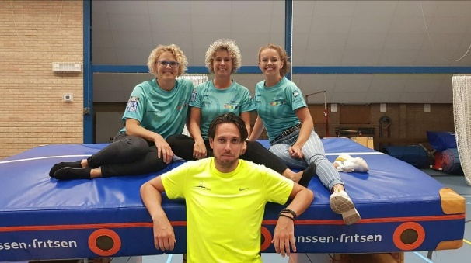
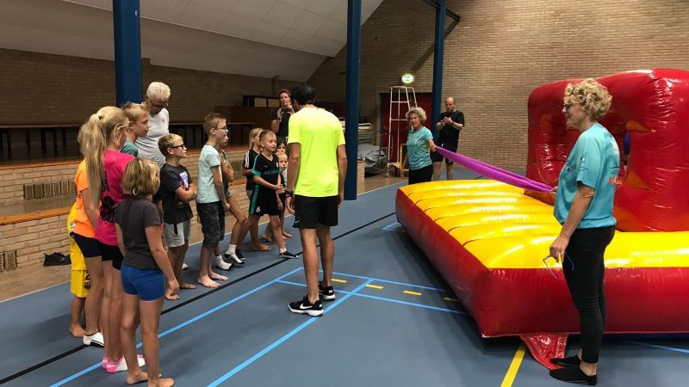

Donderdag 29 augustus 2019 is het nieuwe sportprogramma Westerveld Toppers van start gegaan. Westerveld Toppers is voor alle kinderen van zes tot en met twaalf jaar die aansluiting missen bij een sportvereniging, maar wel graag willen sporten.
Meer informatie of aanmelden voor de Westerveld Toppers? Stuur een e-mail naar beweegcoaches@gemeentewesterveld.nl. Of neem contact op via 14 0521.
GymXtra na de zomer weer van start
GymXtra is één van de activiteiten die de beweegcoaches aanbieden aan basisscholen in de gemeente Westerveld. GymXtra is een extra en specifieke vorm van bewegingsonderwijs om bij kinderen van groep 1 t/m 4 de motorische ontwikkeling te stimuleren. Met deze extra gymlessen wordt de bewegingsvaardigheid van de kinderen verbeterd.
Afgelopen schooljaar hebben tien van de twaalf scholen gebruikt gemaakt van de GymXtra lessen. Dit schooljaar starten weer tien scholen met het GymXtra programma.
Dakajam 2019
Afgelopen zomer hebben ongeveer 40 kinderen uit de gemeente Westerveld deelgenomen aan Dakajam. Dakajam is een zomerkamp op het kampterrein in Havelterberg voor kinderen en jeugdigen die om verschillende redenen (denk bijvoorbeeld aan ziekte van familieleden of verminderde financiële mogelijkheden) niet op vakantie kunnen. De kinderen en jeugdigen hebben een fantastische week gehad!

Regelingen voor kinderen
Het kindpakket in de gemeente Westerveld bestaat uit verschillende regelingen voor kinderen en jongeren tot 21 jaar, die opgroeien in armoede. Daardoor kunnen kinderen waarvan de ouders het niet zo breed hebben, toch mee op schoolreis, sporten, hun verjaardag vieren of een muziekinstrument bespelen. Het aanvragen van deze regelingen gaat via verschillende fondsen. Een aanvraag voor het Jeugdsportfonds, Jeugdcultuurfonds, Nationaal Fonds Kinderhulp of Stichting Jarige Job kunt u indienen via de beweegcoach. Voor meer informatie en aanmelden kunt u contact opnemen met de beweegcoaches via: beweegcoaches@gemeentewesterveld.nl

